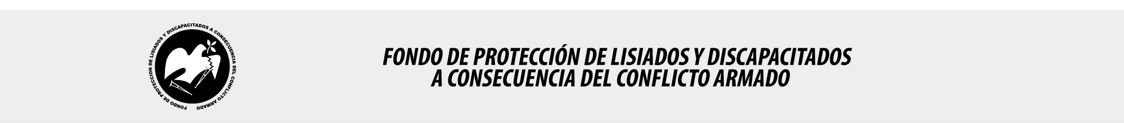

SE HA EMITIDO EL ACUERDO QUE DICE:

San Salvador, 22 de noviembre de 2018, ACTA No. 46.11.2018, ACUERDO No. 625.11.2018. La Junta Directiva del Fondo de Protección de Lisiados y Discapacitados a Consecuencia del Conflicto Armado, emitió y ratificó el acuerdo siguiente: “La Junta Directiva conforme a la propuesta presentada por la Comisión Especial de Apelaciones, con la cual se resuelven los recursos de apelación presentados por 3 personas, acuerda: c) Ratificar como No Elegible al señor XXXXXXXXXXXXXXXXXXXXXXXXX, expediente No. 36590, manteniendo la calidad de NO ELEGIBLE, dictaminada en el recurso de revisión de fecha 20 de julio de 2018, comunicándole que esa Comisión no niega que efectivamente sufrió caída de un árbol de mango, donde se lesionó el miembro inferior izquierdo y brazo izquierdo, pero no ha logrado demostrar que el accidente por caída de un árbol haya ocurrido a consecuencia directa del conflicto armado, la información brindada por testigos y vecinos es coincidente en cuanto al hecho ocurrido del accidente por caída de un árbol, la mayoría de testigos son referenciales, no presenciaron el hecho, se enteraron posteriormente, cuando ya lo llevaban al hospital, o se enteraron cuando avisaron a los padres del recurrente; la prueba documental que corre agregada al expediente a folios de 07, 08, 23, 25 y del 37 al 42, consistente en constancias extendidas por el Hospital San Francisco y Hospital Nacional de San Miguel, evidencian una serie de consultas que él tuvo por complicaciones sufridas en lesión de pierna izquierda. Además, el mismo recurrente no ha sostenido la misma versión de los hechos, al inicio del proceso manifestó que los soldados merodeaban el lugar, él se subió a un árbol a bajar mangos, escuchó un balazo, en ese instante trato de protegerse, se paró en falso y se cayó, luego manifestó dos versiones diferentes, por todo lo anterior se determina que pudo haberse tratado de un hecho común que no guarda relación con el pasado conflicto armado, esto en atención al Art. 48. Literal a) del Reglamento de la Ley. Lo anterior conforme a lo dispuesto en el Art. 21-A Literal q) inciso último de la Ley de Beneficio para la Protección de los Lisiados y Discapacitados a Consecuencia del Conflicto Armado. COMUNÍQUESE. Rubricado por: Presidenta: “IRMA. S. AMAYA.”; Representante de AOSSTALGFAES: “ILEGIBLE”; Representante de ASALDIG: “ILEGIBLE”; Representante de ALFAES: “ILEGIBLE”; Representante de ALGES: “ILEGIBLE”; Representante de IPSFA: “ILEGIBLE”; Representante de ISRI: “ILEGIBLE”; Representante de MTPS: “ILEGIBLE”; y Representante de MINSAL: “ILEGIBLE”.

Lo que se transcribe para los efectos pertinentes.

Dr. Marlon Mendoza Fonseca
Gerente General

